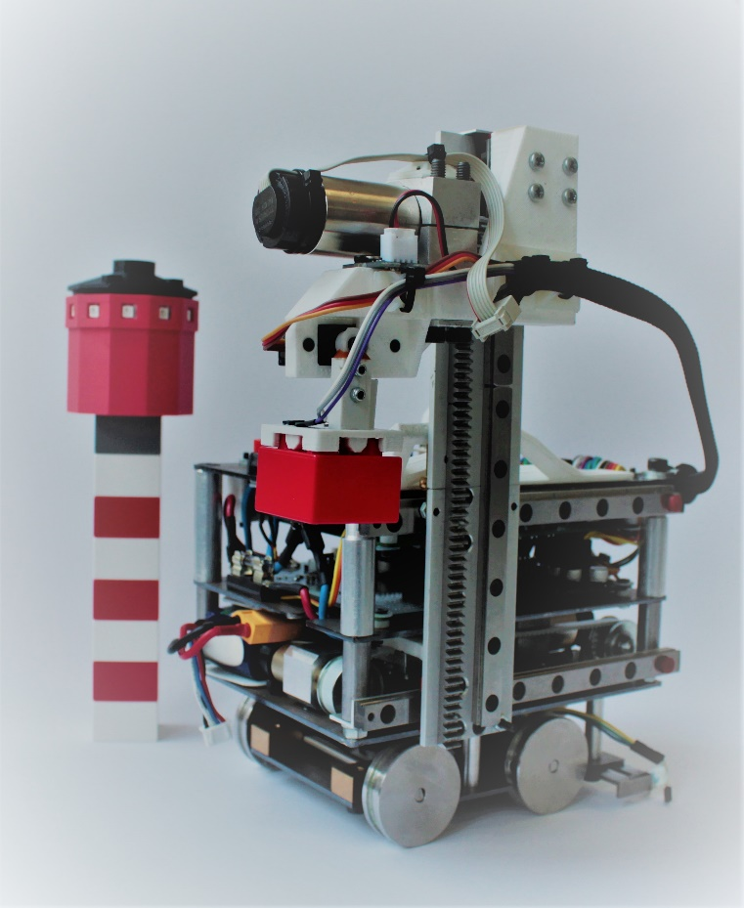

Klaus der Leuchtturmbauer

* - Inovativ
* - Zuverlässig
* - Stabil
* - qualitativ hochwertig

Team 10:

* Weber Luzian
* Alig Michael
* Meyer Erich
* Jäger Romario
* Stoffel Mauro
* Zwick Jeannot